1. 首先设置邮件帐号：打开Outlook Express后，单击菜单栏中的“工具”，然后选择“帐号”；

[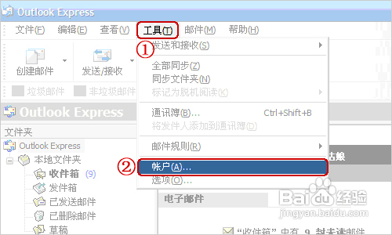](http://jingyan.baidu.com/album/f0062228f2e388fbd3f0c8a3.html?picindex=1)

1. 点击“邮件”标签，点击右侧的“添加”按钮，在弹出的菜单中选择“邮件”；

[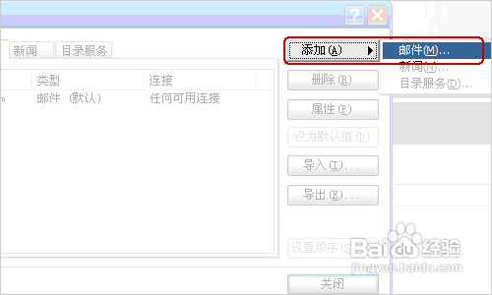](http://jingyan.baidu.com/album/f0062228f2e388fbd3f0c8a3.html?picindex=2)

1. 在弹出的对话框中，根据提示，输入您的“显示名”，然后点击“下一步”；

[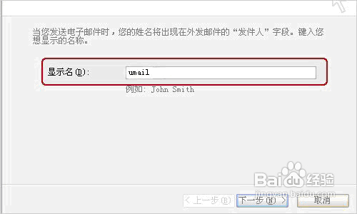](http://jingyan.baidu.com/album/f0062228f2e388fbd3f0c8a3.html?picindex=3)

1. 输入您公司的电子邮件地址，如： umail@comingchina.com，然后点击“下一步”；

[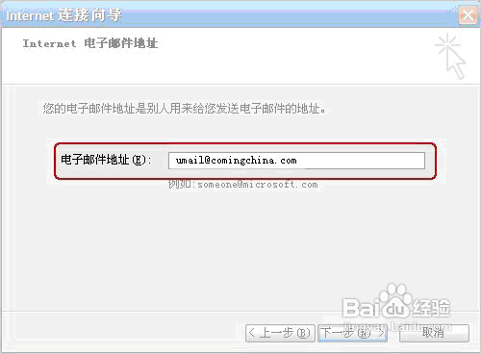](http://jingyan.baidu.com/album/f0062228f2e388fbd3f0c8a3.html?picindex=4)

1. 邮件接收服务器选择IMAP服务器

输入您邮箱的的IMAP和SMTP服务器地址后，

再点击“下一步”；  
IMAP服务器：mail.comingchina.com

SMTP服务器：mail.comingchina.com （端口号使用默认值）

[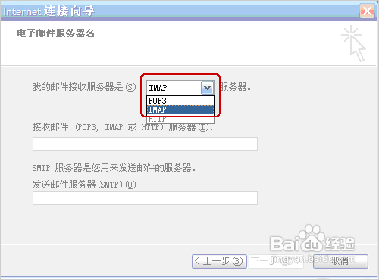](http://jingyan.baidu.com/album/f0062228f2e388fbd3f0c8a3.html?picindex=5)

[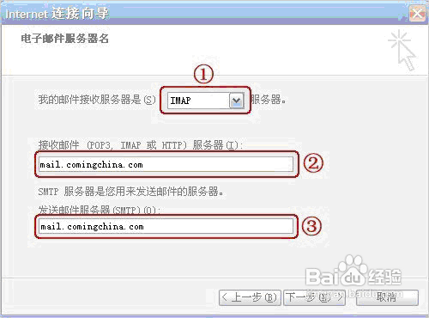](http://jingyan.baidu.com/album/f0062228f2e388fbd3f0c8a3.html?picindex=6)

1. 输入您邮箱的帐号名及密码（帐号最好输入邮箱地址全称）如图，再点击“下一步”；

[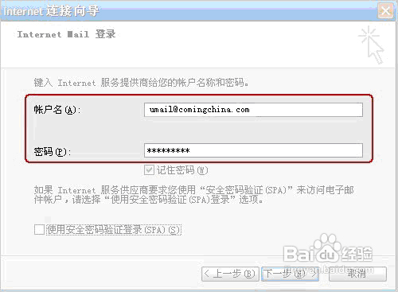](http://jingyan.baidu.com/album/f0062228f2e388fbd3f0c8a3.html?picindex=7)

1. 单击“完成”按钮保存您的设置；

[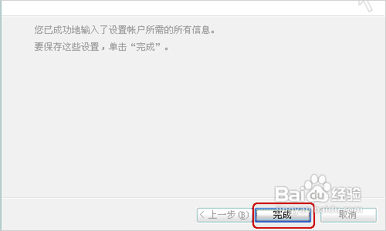](http://jingyan.baidu.com/album/f0062228f2e388fbd3f0c8a3.html?picindex=8)

1. 别忘记设置SMTP服务器身份验证：在“邮件”标签中，双击刚才添加的帐号，弹出此帐号的属性框；

[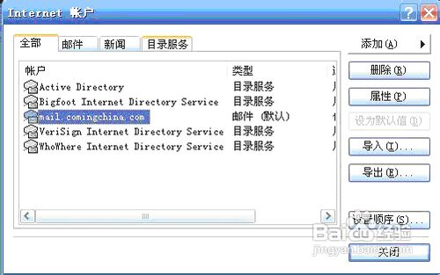](http://jingyan.baidu.com/album/f0062228f2e388fbd3f0c8a3.html?picindex=9)

1. 请点击“服务器”标签，然后在下端“发送邮件服务器”处，选中“我的服务器要求身份验证”选项，并点击右边“设置”标签，选中“使用与接收邮件服务器相同的设置”；

[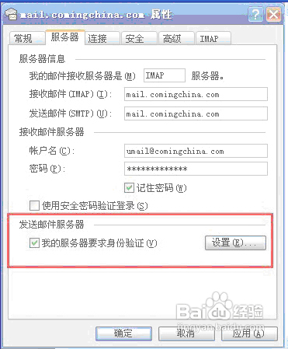](http://jingyan.baidu.com/album/f0062228f2e388fbd3f0c8a3.html?picindex=10)

1. 点击“确定”，然后“关闭”帐户框，现在设置成功！点击主窗口中的“发送接收”按钮即可进行邮件收发